泉州师范学院教材管理员确认教材流程

一、教材管理员给学生预置教材
各学院教材管理员登录系统选择：点击左侧栏目【教材管理】/【开课课程教材】，进入开课课程教材页面。
在“按课程班指定教材”设置条件（学年学期、院系、已指定教材等条件），点击【查询】按钮，即可查询到已经指定教材的开课课程教材。

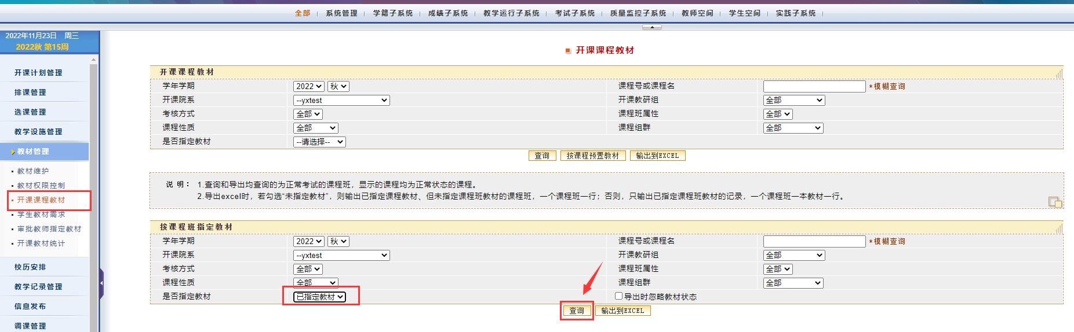
在“开课课程教材”页面，选中需要审批的项目，点击【预置课程班学生教材】按钮即可给学生端预置好教师已经选定的教材。
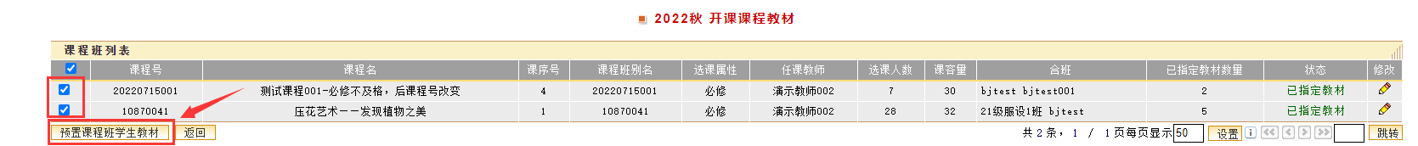

二、学生登录教务系统选择：
点击左侧栏目【教材管理】/【学生选择教材】，在右侧主显示区，选中需要退选的教材，点击【删除】按钮，即可退选教材。
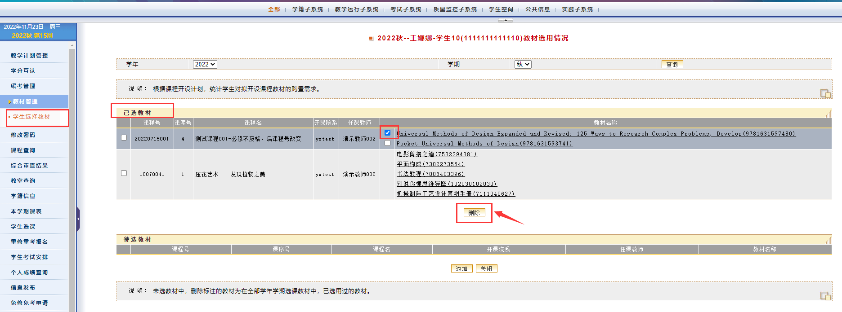
已经退订的教材会列在“待选教材”项目中，如下图所示：
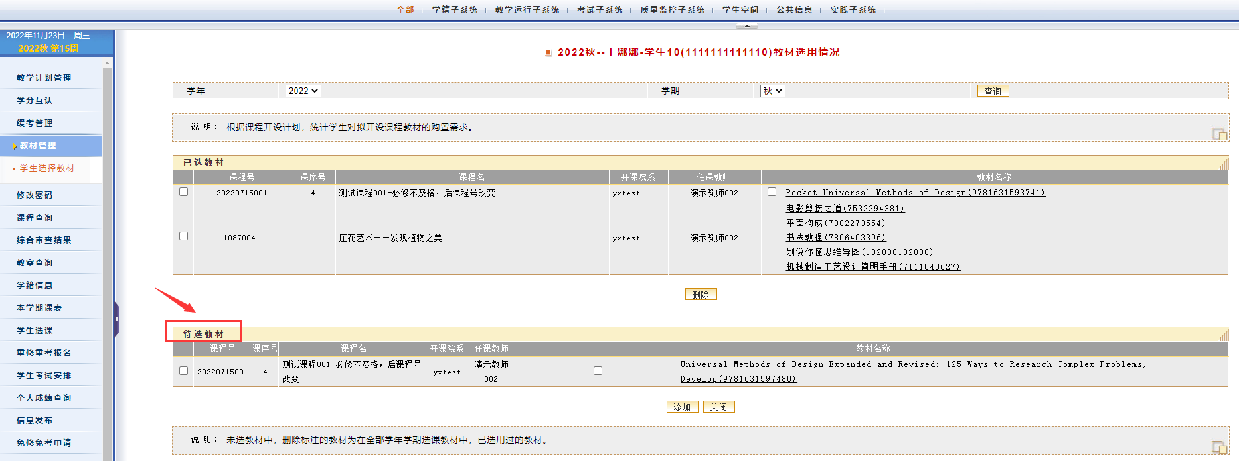
三、在学生退选教材时间后，各学院确认教材
各学院教材管理员登录系统选择：点击左侧栏目【教材管理】/【学生教材需求】，在右侧主显示区，设置查询条件，点击【查询】按钮，即可看到学生预订教材的情况。

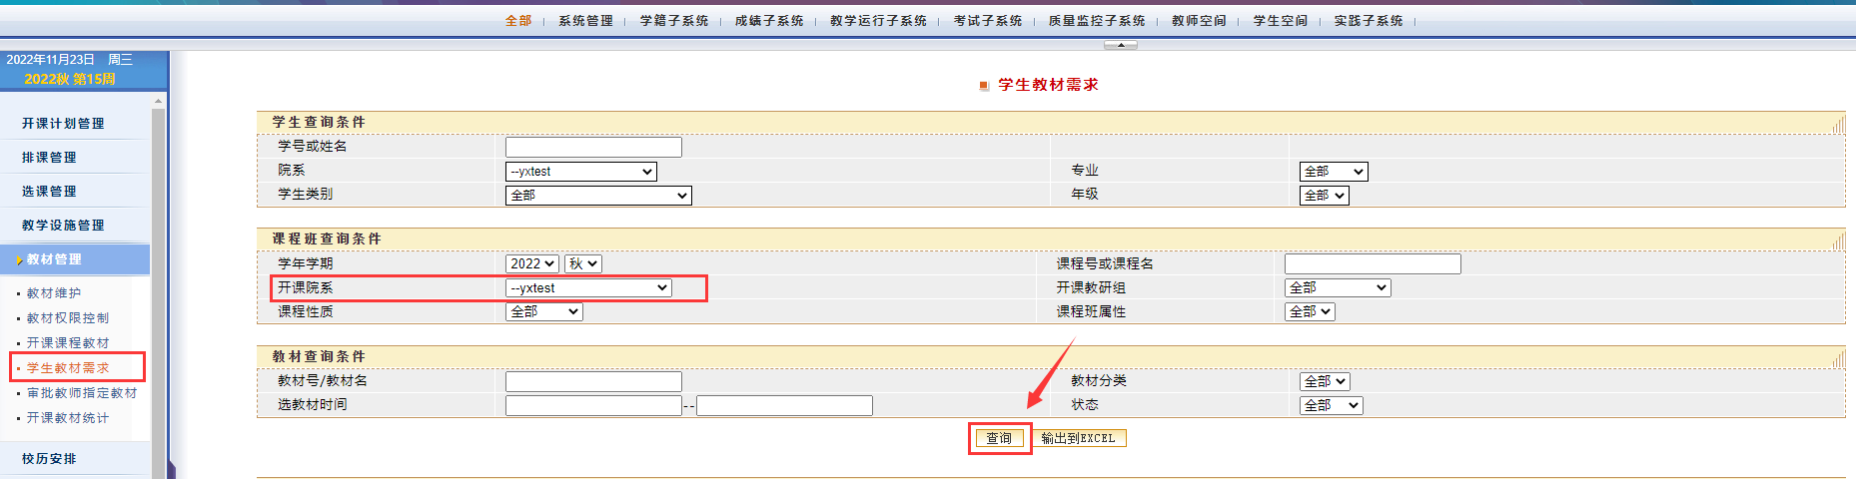
点击【确认学生教材】按钮，即可完成所有学生教材的确认。
备注：学生教材需求变成【已确认】状态后，学生将不可再删除。
